Ночівля

1. Hostel Friday Wood

проспект Курортний, 29

<https://koblevo.hostel-friday.com/ua/>

240 грн x людину (1200 грн)

Умови проживання:

* Двомісний номер/тримісний номер/чотиримісний номер
* Безкоштовний Wi – Fi, очищена вода, фен

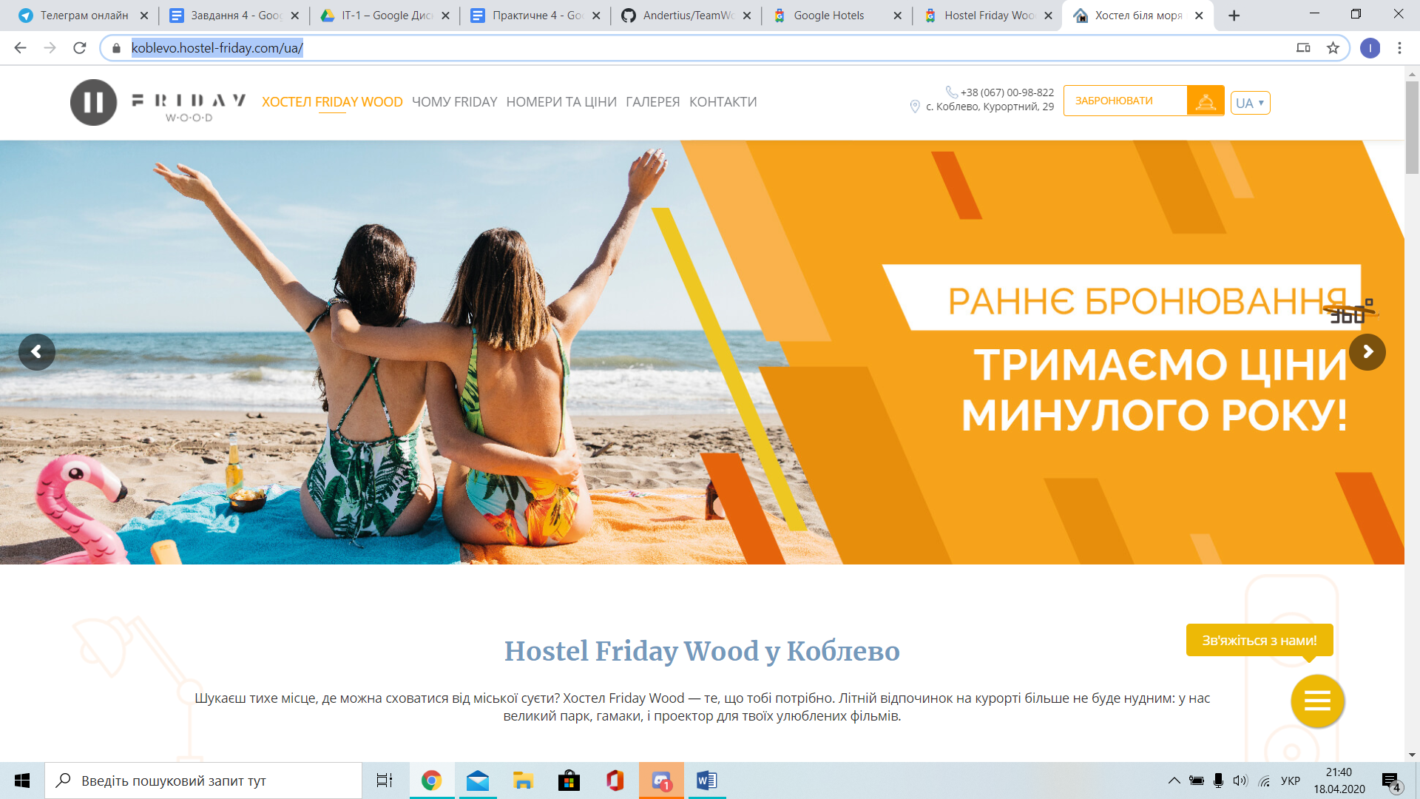

1. Запасний варіант:

ПАНСІОНАТ «NIKOLAEV»

<https://pansionat-nikolaev.com.ua/uk/>

340 грн x людину (1700 грн)

Умови проживання:

* Ресторан на території пансіонату
* безкоштовний Wi – Fi

